DIREZIONE GENERALE MUSEI

**POLO MUSEALE DEL VENETO**

**GALLERIA GIORGIO FRANCHETTI ALLA CA’ D’ORO**

SERENISSIME TRAME

**Tappeti della Collezione Zaleski**

**e dipinti del Rinascimento**

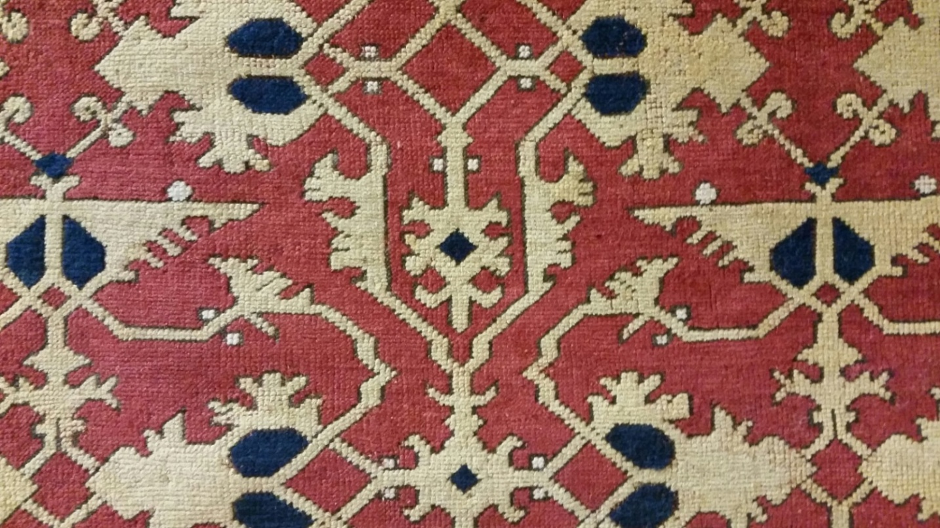

**Laboratori didattici e visite guidate**

**TUTTI I MARTEDÌ E VENERDÌ**

**DALLE ORE 10.00 ALLE ORE 12.00**

**e nelle due prime domeniche di giugno e luglio**

***“Cose da turchi”. Impariamo l’arte del tappeto***

**Laboratorio didattico per bambini dai 6 ai 12 anni** con piccoli telai su cui apprendere l’arte della tessitura e **visite alla mostra**, in collaborazione con il Liceo Artistico Statale “Michelangelo Guggenheim” di Venezia.

*max 12 partecipanti ai laboratori, prenotazione obbligatoria solo per gruppi di più di 6 bambini:*

[pm-ven.educazione@beniculturali.it](mailto:pm-ven.educazione@beniculturali.it); tel. 39 (0)41 5222349.

In occasione della **mostra *Serenissime trame*** (23 marzo-23 luglio) i **Servizi Educativi del** **Polo Museale del Veneto,** in collaborazione con il **Liceo artistico Statale “Michelangelo Guggenheim”** di Venezia, propongono al museo, tutti i martedì e i venerdì mattina, dalle 10.00 alle 12.00, i laboratori didattici ***"Cose da Turchi. Impariamo l’arte della tessitura*** e offrono contestualmente alle famiglie e ai visitatori accoglienza e visite accompagnate alla mostra.

Il progetto nasce nell'ambito dell'attività di **Alternanza Scuola-Lavoro**, in convenzione con il Liceo “Michelangelo Guggenheim”, nella quale sono coinvolti gli insegnati Isabella Fabrizi, Elda Danese, Maurizio Favaretto, Anna Darin, Marina Majcen. Per la Rubelli, Francesco Zampieri. Per il Polo Museale e la Galleria Giorgio Franchetti alla Ca’ d’Oro, le responsabili dell’attività didattica Elisabetta Pasqualin e Francesca Saccardo.

Gli allievi del liceo, muniti dei piccoli telai offerti dalla ditta Rubelli, insegneranno ai bambini le tecniche base della tessitura, offrendo così l'occasione di sperimentare personalmente la magia di quest'arte antichissima. Si tratta del primo passo di un programma più vasto, che coinvolgerà in maniera diversa studenti di ogni ordine e grado della Scuola in future attività del Museo.

*L’ingresso è gratuito per bambini che partecipano ai laboratori e ricompreso nel costo del biglietto (museo+mostra) per adulti accompagnatori e visitatori interessati alle visite guidate. Per queste ultime non vi è obbligo di prenotazione*.

Info

**Galleria Giorgio Franchetti alla Ca' d'Oro**   
Cannaregio 3932   
30126 Venezia

Tel.  39 (0)41 5222349   
Fax  39  (0)41 5238790

[www.cadoro.org](http://www.cadoro.org)

[www.facebook.com/MuseoCadoro](http://www.facebook.com/MuseoCadoro)

[www.polomusealeveneto.beniculturali.it](http://www.polomusealeveneto.beniculturali.it)

[www.serenissimetrame.it](http://www.serenissimetrame.it)

**Ingressi:**  
**Gallerie Giorgio Franchetti alla Ca’ d’Oro *(mostra+Museo)***:  
Intero 13,00 euro;  ridotto  6,50 euro;  Ridotto speciale: € 11,00 (convenzioni)  
**Gallerie Giorgio Franchetti alla Ca’ d’Oro *(mostra+Museo)* + Palazzo Grimani:**  
Intero: € 14,50;  Ridotto: € 7,25;  Ridotto speciale: € 12,50 (convenzioni)

  